Principles and Applications of Digital Image Processing

Hw3

**Part 1:**

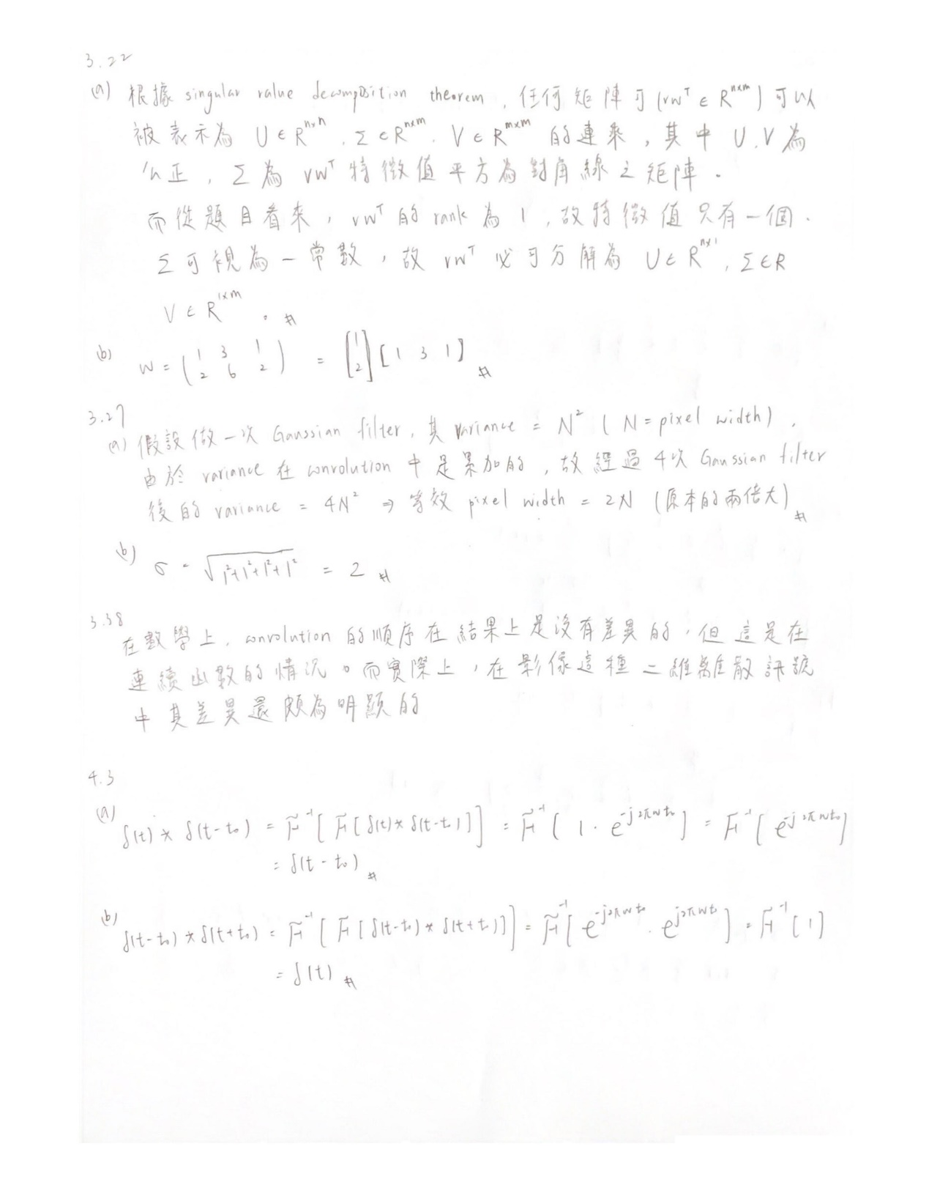

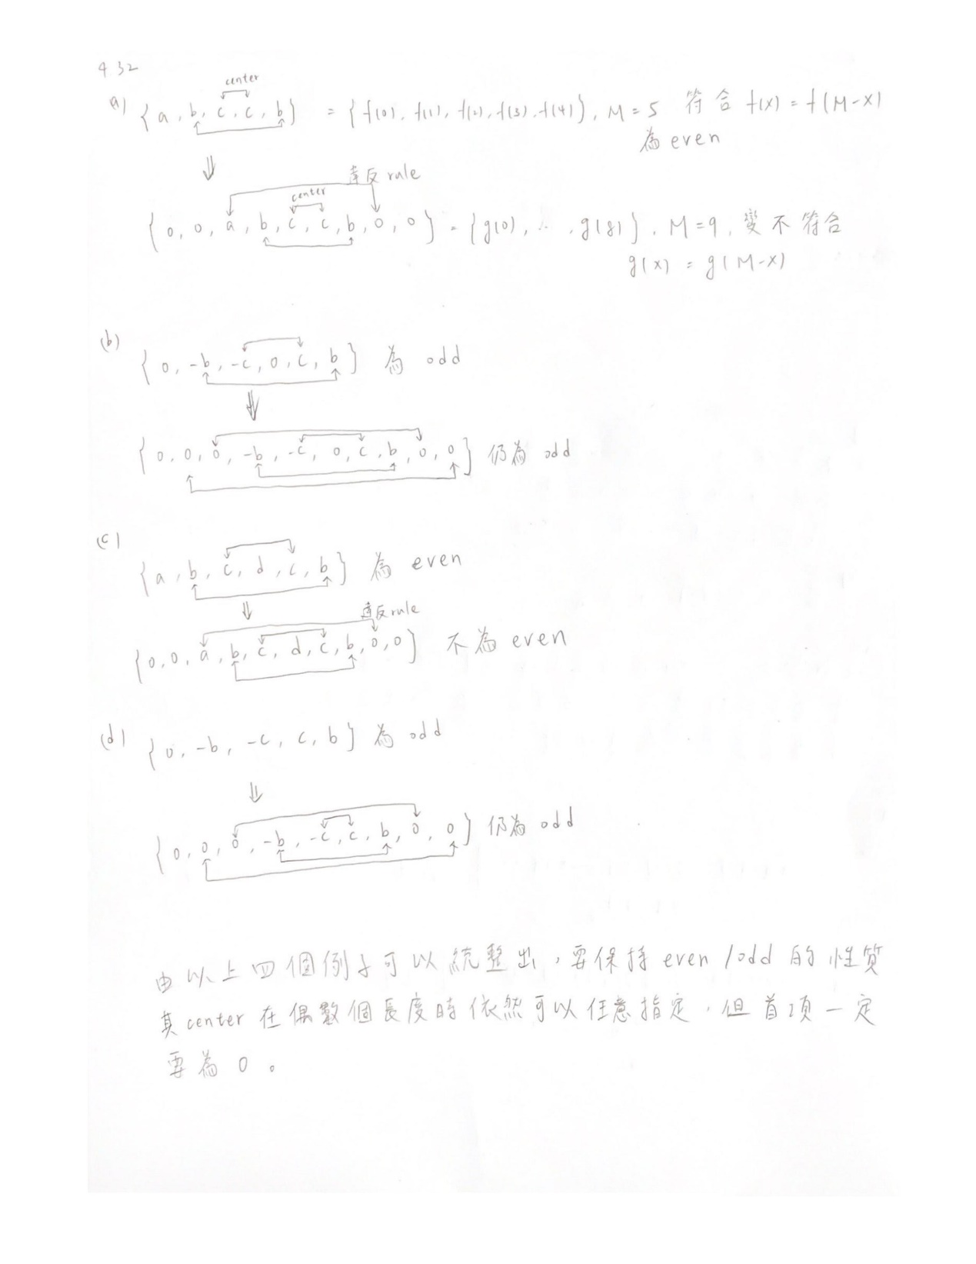

**Part 2:**

Gui functions overview

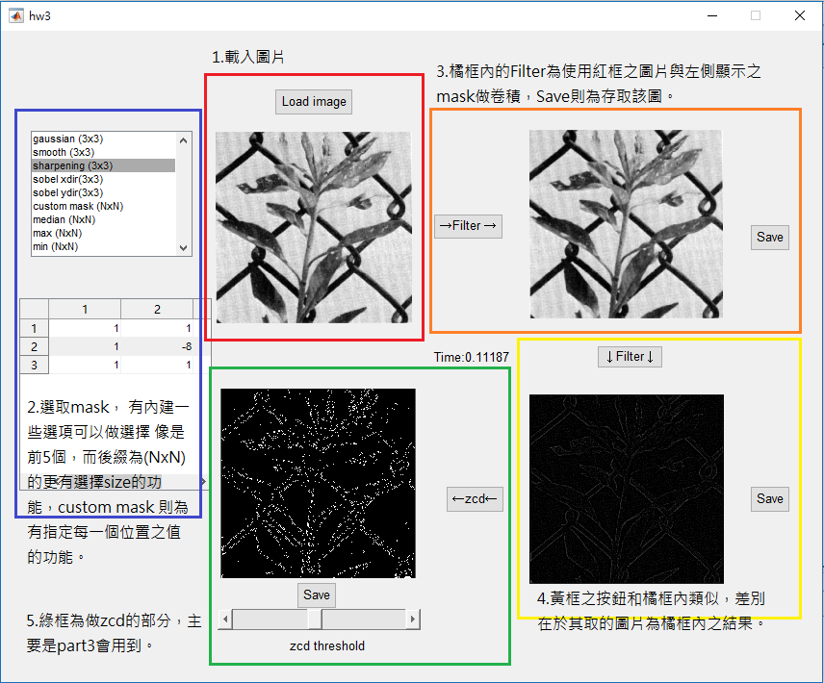

Figure 1 gui program basic introduction

下圖Figure 2為使用median filter於所提供的5張影像的消耗時間對filter 大小的作圖。

圖片結果就不擺上來了，太佔空間。從我的觀察看來，選用較大的filter size對影像的結果是會更強化該種filter效果的，但效果明顯對不同影像與不同需求來說不一定是好事，可能會在濾除雜訊之餘減少所需資訊，或是銳化得太多而失真，需要根據目的多去嘗試；而至於影像本身像素愈多在消耗時間上的增長會更快這件事應是顯而易見的(Image 3-4)。

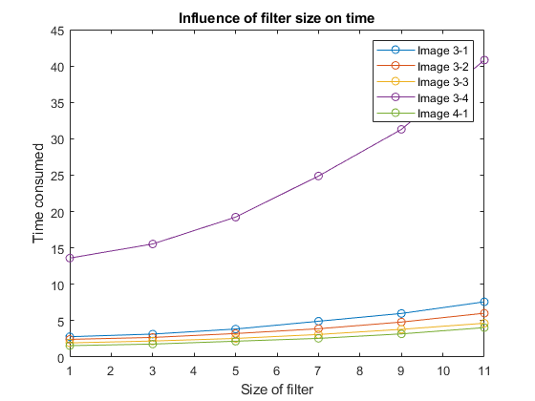

Figure 2

**Part 3:**

下表為結果。左側欄為原始圖片，中間為經過Gaussian filter、Lapacian filter與Zero crossing detection後的結果，右側為經過x方向再經過y方向的Sobel filter後的結果

|  |  |  |
| --- | --- | --- |
| Original | Marr-Hildreth + zero-crossing detection | Sobel x dir + Sobel y dir |
|  |  |  |
|  |  |  |
|  |  |  |
|  |  |  |

整體上看起來，經過LoG + zero crossing的結果感覺比較好一點，細節保留得比較多，不過對於原圖複雜、雜訊多的影像(第三、四組)，其效果也不是很理想。

**Part 4:**

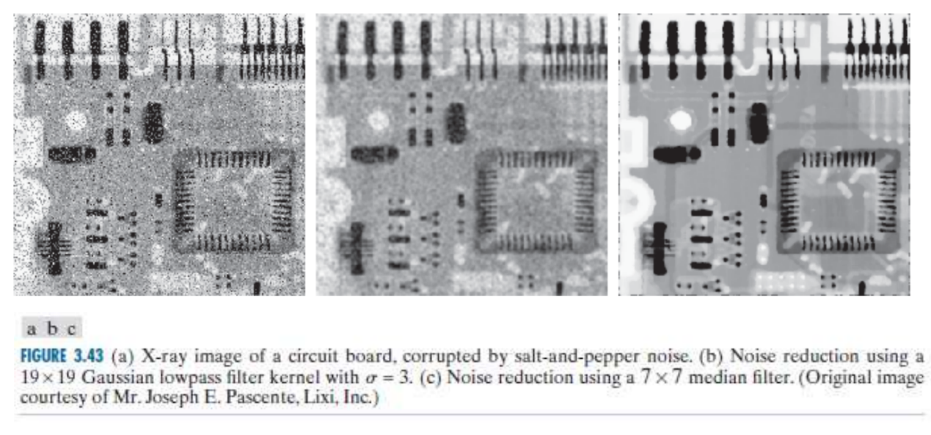

|  |  |
| --- | --- |
| Figure 3 filtered by 3x3 gaussian | Figure 4 filtered by 3x3 median |
| Figure 5 filtered by 5x5 median | Figure 6 filtered by 7x7 median |

Figure 7 figure 3.43 copied from lecture slide

上表figure 4, 5 6 7分別為Figure3.43(a)經過3x3 sigma=1 gaussian filter, 3x3 median, 5x5 median, 7x7 median filter後的結果。可以發現在原圖這種雜訊較多的影像做濾波，gaussian的效果並不明顯，但median的效果卻非常顯著，把一些原圖看不見的一些特徵還原出來了，尤其是5x5 median；不過也有可能是gaussian的size與sigma沒有調過的關係，所以彰顯不出其功能。